Ý tưởng thiết kế, chế tạo Robot phục vụ trường học
1. Ý tưởng:
1.1 Robot phục vụ trong thư viện:
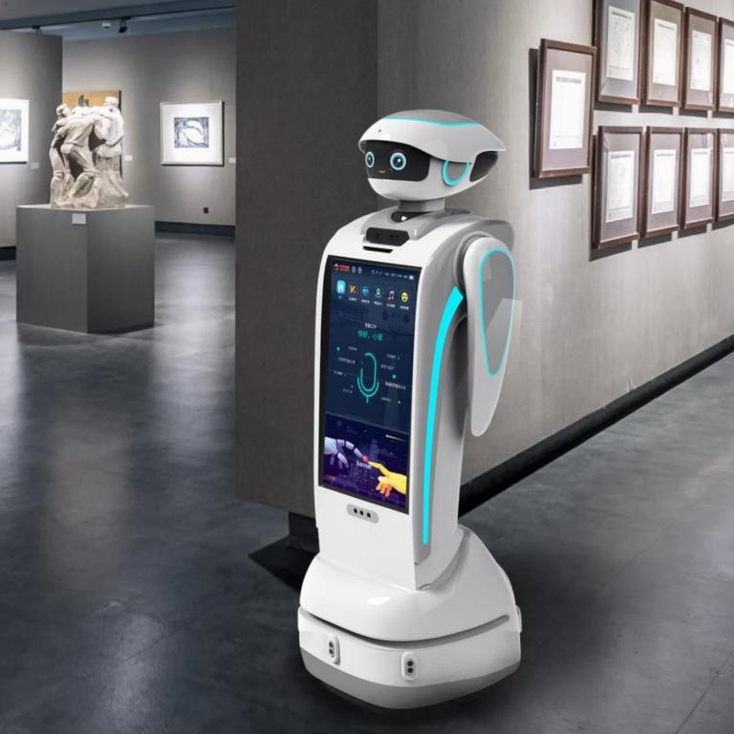
* Mục đích:
- Phục vụ trong thư viện nhà trường, giảm tải công việc của nhân viên thư viện
- Chào đón khi các bạn sinh viên bước vào thư viện (phát ra giọng nói, âm thanh qua loa gắn phía trước, có camera quan sát để xác định khi có người tiến đền gần)
- Cung cấp các thông tin cho sinh viên và bạn đọc khi được yêu cầu thông qua màn mình cảm ứng gắn phía trước
- Có thể di chuyển tự do trong khuôn viên thư viện, tránh vật cản tự động (sử dụng hệ bánh xe đa hướng)
- Thuyết trình về một chủ đề nào đó, kể truyện khi được yêu cầu
- Hướng dẫn sinh viên tới vị trí có sách hay tài liệu muốn tìm kiếm
- Có khả năng nhận diện khuôn mặt, kiểm soát việc mượn và trả sách của sinh viên qua thẻ sinh viên
- Có khả năng điều khiển bằng giọng nói
* Thông số kỹ thuật
Thông số kỹ thuật
Loại màn hình | 10-15 inches, màn hình cảm ứng điện dung | Camera | 2 triệu điểm ảnh
Hỗ trợ Bluetooth | Có | cảm biến khoảng cách phát hiện con người để đón khách | 4 ~ 5 m
Thẻ đọc | Thẻ ID & thẻ sinh viên
Điều khiển từ xa | Điều khiển robot di chuyển thông qua ỨNG DỤNG điện thoại di động và máy tính | Cảm biến Lidar

* Kích thước
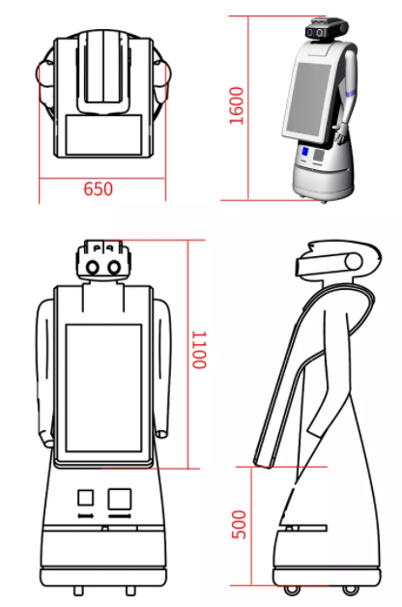

1.2. Robot khử khuẩn
Cấu tạo tương tự robot phục vụ thư viện, có thêm một số tính năng :
- Sát khuẩn môi trường xung quanh, sát khuẩn đối tượng
- Nhắc nhở đeo khẩu trang (thông qua nhận diện gương mặt để đưa ra cảnh báo)
- Kiểm tra thân nhiệt tự động
- Cung cấp khẩu trang tự động
- Đưa ra các chỉ dẫn về y tế, phòng chống dịch bệnh
- Tự động di chuyển theo khu vực đã được lập trình, tự động tránh vật cản
- Đóng vai trò như một nhân viên y tế khi cần thiết, rà soát người ra vào cơ quan, hướng dẫn khai báo y tế tự động.
- Điều khiển từ xa qua điện thoại, máy tính
* Một số hình dáng phổ biến của robot:
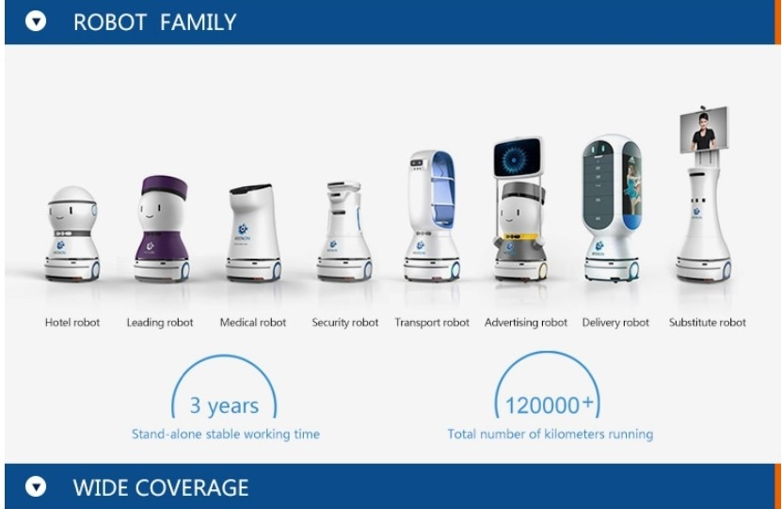
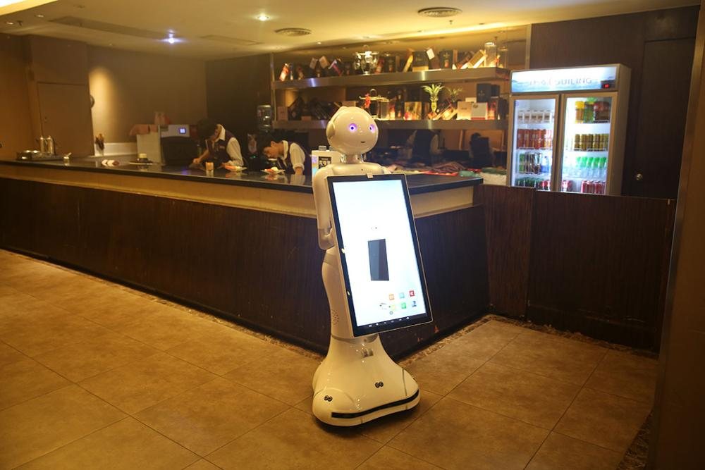

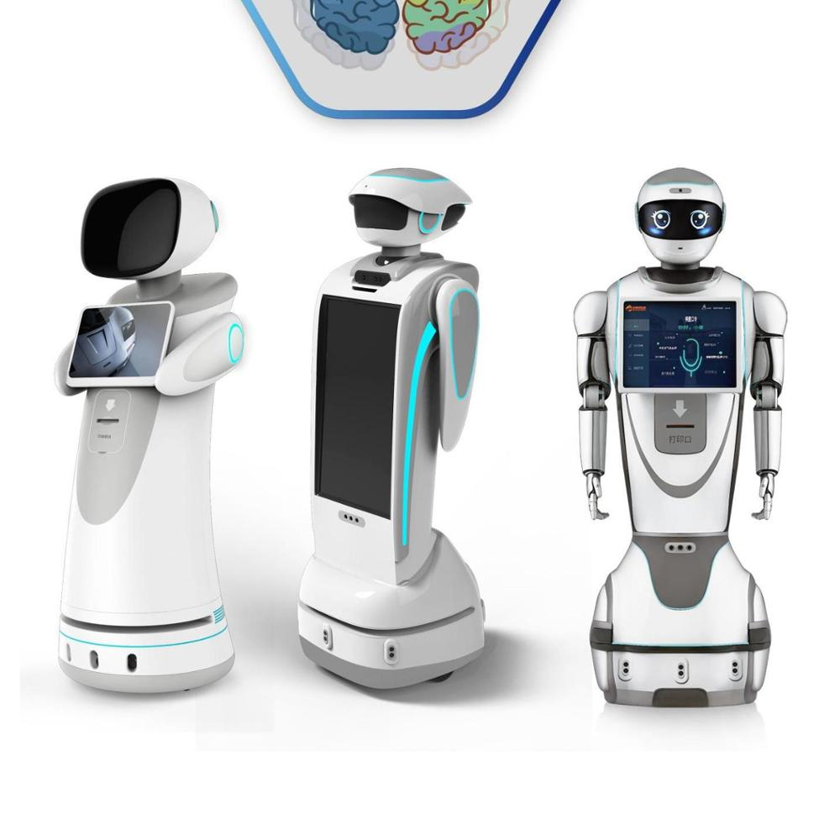
2. Quá trình thực hiện:
- Khoa cơ khí tiến hành thiết kế, chế tạo phần khung, vỏ robot, các cơ cấu chuyển động
- Khoa Điện – Điện tử thi công phần điện, điều khiển, xây dựng ứng dụng điều khiển cho robot
3. Yêu cầu:
- Robot phải có hình dáng bắt mắt, màn hình giao tiếp lớn, có độ cứng vững và vận hành bền bỉ, tin cậy
- Robot có khả năng ứng dụng cao, sẵn sàng thương mại hóa hoặc chuyển giao công nghệ
- Cấu tạo khung bằng Inox 304, vỏ ngoài nhựa ABS
4. Kinh phí
- Ngân sách nghiên cứu khoa học của nhà trường (130-150 triệu)

